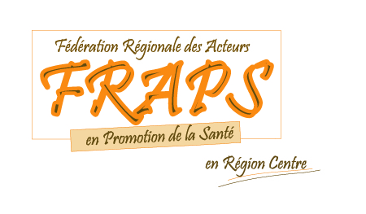

pole de compétence en promotion de la santé - région centre

antenne territoriale d’Indre-et-Loire

Fiche d’inscription de formation

« Formation L’animation et ses techniques :

réussir son action de prévention »

**Session 1 : le 19 et 20 mai 2014 ou**

**Session 2 : le 25 et 26 septembre 2014**

**à Tours**

# à retourner avec le questionnaire des attentes avant le **17 avril 2014** (session 1)

# et avant le **5 septembre 2014** (session 2):

* Par courrier : FRAPS Antenne 37 – Mme Marie Sergent – 54 rue Walvein 37000 Tours
* Par fax : 02 47 37 28 73
* Par mail : [antenne37@frapscentre.org](mailto:antenne37@frapscentre.org)

**NOM :**  ………….

**PRÉNOM :**

**FONCTION :**

**ORGANISME :**

**ADRESSE * :**

**Téléphone *mobile :**

**\*fixe :**

*Merci de préciser votre numéro de poste ou de ligne directe*

**COURRIEL * : @**

**Session choisie : 🞎 les 19 et 20 mai**

**OU**

**🞎 les 25 et 26 septembre**

Date : ..... / ..... / 2014 Signature

Cachet de l’organisme

*\* indiquer de préférence vos coordonnées professionnelles, sinon merci de le préciser.*

*Remplir une fiche nominative. Si vous êtes deux personnes par structure, merci de remplir une feuille par personne.*

**



pole de compétence en promotion de la santé - région centre

antenne territoriale d’Indre-et-Loire

**Questionnaire des besoins et attentes**

1) Êtes-vous à l'initiative de votre inscription ? Oui  Non

⮱ Si NON, merci de préciser : ………

……….

……….

2) Pour quelles raisons souhaitez-vous participer à cette formation ?

*Quels sont vos besoins et vos attentes ?*

……….

……….

……….

……….

3) Avez-vous déjà animé des actions de groupe ? Oui  Non

⮱ Si OUI, quelles ont pu être les difficultés rencontrées ?....................................................

……….

……….

⮱ Si OUI, quelles techniques d’animation avez-vous pu utiliser ?........................................

……….

……….

4) Quels sont les points sur lesquels vous souhaiteriez acquérir de plus amples connaissances? *Plusieurs réponses possibles*

Positionnement de l'animateur

Dynamique de groupe

Techniques d'animation

Autre : merci de préciser : ……….

5) Quelles interrogations avez-vous concernant l’animation de groupe ?

……….

……….

……….



antenne territoriale d’Indre-et-Loire

pole de compétence en promotion de la santé - région centre

6) Quelles techniques d'animation souhaitez-vous travailler plus particulièrement ?

……….

……….

……….

7) Pour quel public destinez-vous vos actions ?

……….

……….

……….

8) Autres remarques et / ou suggestions :

……….

……….

……….

……….

Merci d'avoir pris le temps de compléter ce questionnaire.

Si besoin, n'hésitez pas à poursuivre et développer sur papier libre.

Association non assujettie à la TVA - SIRET 49282330700011 - APE/NAF 9499 Z

Organisme de formation enregistré sous le n° 24 37 02635 37 auprès du Préfet de la Région Centre